2018年度
西工区人民法院部门决算

二〇一九年九月
目 录
第一部分 西工区人民法院概况
- 部门职责
- 机构设置
- 第二部分 2018年度部门决算表
一、收入支出决算总表
二、收入决算表
三、支出决算表
四、财政拨款收入支出决算总表
五、一般公共预算财政拨款支出决算表
六、一般公共预算财政拨款基本支出决算表
七、一般公共预算财政拨款“三公”经费支出决算表
八、政府性基金预算财政拨款收入支出决算表
第三部分 2018年度部门决算情况说明
一、收入支出决算总体情况说明
二、收入决算情况说明
三、支出决算情况说明
四、财政拨款收入支出决算总体情况说明
五、一般公共预算财政拨款支出决算情况说明
六、一般公共预算财政拨款基本支出决算情况说明
七、一般公共预算财政拨款“三公”经费支出决算情况说明
八、预算绩效情况说明
九、政府性基金预算财政拨款支出决算情况说明
十、机关运行经费支出情况说明
十一、政府采购支出情况说明
十二、国有资产占用情况说明
第四部分 名词解释

第一部分 西工区人民法院概况

一、部门职责
洛阳市西工区人民法院是国家的审判机关，依法独立行使审判权，对洛阳市西工区人民代表大会及其常务委员会负责并报告工作。其主要职责是：
1、依法审判法律规定由基层人民法院管辖和上级法院指定管辖的刑事、民事、行政等第一审案件。
2、审查和受理各类申诉案件，审判各类再审案件，处理涉诉信访。
3、依法审判上级人民检察院按照审判监督程序提出的抗诉案件。
4、依法办理发生法律效力的民事、行政案件判决和裁定执行事项及刑事案件判决和裁定中关于财产部分的执行事项；办理法律规定由基层人民法院执行的其他法律文书的执行事项。
5、管理、使用本院的司法警察力量，保证机关和押解人犯的安全，维护正常的审判执行工作秩序。
6、负责本院审判工作的管理监督、调查研究，总结审判工作经验。
7、负责本院干警思想政治教育、法制宣传和业务培训工作；按照权限管理法官和其他工作人员；协同上级法院及西工区区主管部门管理本院的机构设置、人员编制工作。
8、负责本院的内部监督和法官惩戒工作。
9、管理本院的有关经费及物资装备。
10、负责本院司法技术鉴定、通讯、网络信息等技术管理工作。
11、负责人民陪审员的选任、培训、使用、考核、奖惩等相关工作。
12、自觉接受上级法院对审判工作的监督和指导。
13、做好人大代表、政协委员联络工作。
14、完成其他应由基层人民法院负责的工作。

二、机构设置
根据上述职责，洛阳市西工区人民法院设置内设机构8个：
1、立案庭（诉讼服务中心）
立案庭（诉讼服务中心）负责依法审查和受理各类诉讼、执行案件，依法审查和受理诉前保全案件；依法送达相关法律文书，负责案件上诉工作；负责司法鉴定工作；负责诉前调解工作；依法审理小额速裁案件；处理来信来访，依法审查受理刑事、民事、行政再审案件；办理其他有关事项。
2、刑事审判庭
刑事审判庭负责依法审理同级人民检察院提出公诉的刑事案件；依法应由本院审理的刑事自诉案件；依法审理未成年人案件等。
3、民事审判庭
民事审判庭负责依法审理民商事案件，包括人格权纠纷案件、婚姻家庭案件、继承纠纷案件、物权纠纷案件、民间借贷纠纷案件、劳动争议案件、医疗纠纷案件、适用特殊程序案件、公司债权纠纷、票据纠纷、执行异议之诉、破产案件、不正当竞争纠纷、施工合同纠纷、公示催告案件、金融借贷案件、道路交通事故案件等。
4、行政审判庭（综合审判庭）
行政审判庭（综合审判庭）负责依法审理行政案件；依法审理发回重审案件；依法审理有管辖权的行政机关非诉执行案件；依法审理国家赔偿案件；依法审理环境公益诉讼案件等。
5、执行局
执行局负责依法办理发生法律效力的民事、行政案件判决和裁定执行事项及刑事案件判决和裁定中关于财产部分的执行事项；办理法律规定由基层人民法院执行的其他生效法律文书及债权文书的执行事项；办理执行异议案件；诉讼保全工作；保全异议工作；提出有关执行工作的司法建议；执行综合事务工作等。
6、政治部
政治部负责协助院党组做好干警的思想政治教育工作；负责干部人事管理工作，做好维护人事系统信息的采集汇总和上报工作；负责员额法官的入额及退出工作；负责干警绩效考核工作；负责干警学习培训工作；协同上级法院及区主管部门管理全院的机构设置，人员编制工作；负责法官等级的评定、晋升及法警警衔评定晋升工作；负责老干部管理工作；负责干警休假审核工作；负责劳务派遣人员的管理工作；负责人民陪审员的培训、使用、考核、奖惩等相关工作；负责妇女及计划生育工作；负责全院创建文明单位统筹工作；负责党总支部委员会党建工作；负责执行公务证、工作证的管理工作；负责新闻宣传工作等。
7、综合办公室（司法警察大队、督察室）
综合办公室（司法警察大队、督察室）负责协助院领导组织协调院务工作；负责内外联络与协调工作；负责全院档案、保密、文印、财会劳资、车辆工作；负责全院所有人员考勤管理及会议考勤管理；负责“两庭”建设、有关经费及物资装备、诉讼费收缴；负责管理机关固定资产；负责接待工作和办公、生活环境的管理工作；负责网络舆情的处置工作；负责法院网站的创建、管理和维护工作；负责司法警察警务工作，警卫法庭、押解人犯、送达有关法律文书；配合有关审判庭和执行局的执行事项、维护机关秩序，配合上级法院调警使用；负责对法院工作人员实施监督检查、政纪审查；负责司法巡查、巡视；负责审务督察，对司法作风问题进行督促查纠；负责法官惩戒；负责预防教育，协助党组履行党风廉政建设主体责任；负责制定完善人民法院廉政监督制度，检查廉政制度执行情况；负责开展司法廉洁和遵纪守法教育，主要是对法院突发舆情事件的处置进行指导、督察、处理；负责对工作中发现的应属于纪检机关和监察机关受理的违纪违法线索，移送纪检机关和监察机关处理；负责完成院领导交办的其他事项。
8、审判管理办公室（研究室）
审判管理办公室（研究室）负责制定和完善本院审判管理规章制度；负责审判流程信息公开工作；负责审判流程管理的指导、监督、通报、和检查；负责全院质效评估工作；负责裁判文书上网工作；负责庭审直播工作；负责对全院审判、执行的各类案件和裁判文书进行质量评查；负责全院司法统计工作；负责审判委员会日常工作；负责起草综合性文件、报告，负责法律宣传，编发简报、信息等工作；负责全院调研工作；负责全院信息化建设工作；负责法院官方微信公众号、微博等新媒体的创建、推送、管理和维护工作等。

从决算单位构成看，西工法院部门决算包括：本级决算、所属单位决算。
2018年度，本决算为汇总决算，纳入本部门2018年度部门决算编制范围的单位共1个，其中二级预算单位1个，具体是：
1.洛阳市西工区人民法院本级。
2.洛阳市西工区人民法院行政执行中队。

第二部分 2018年度部门决算表
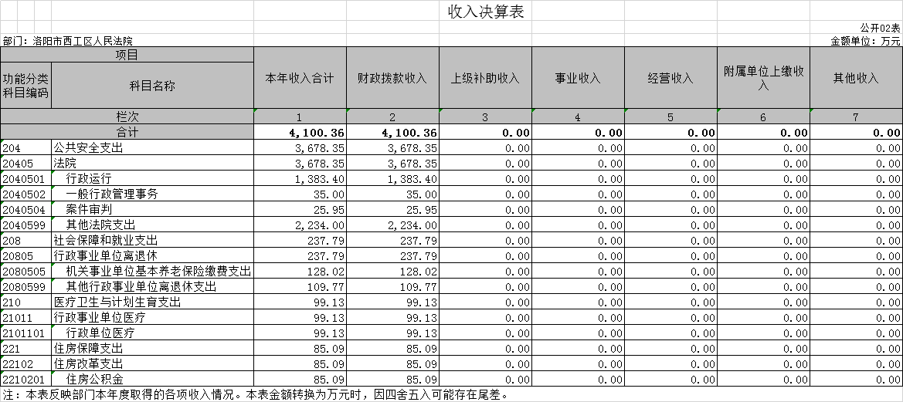

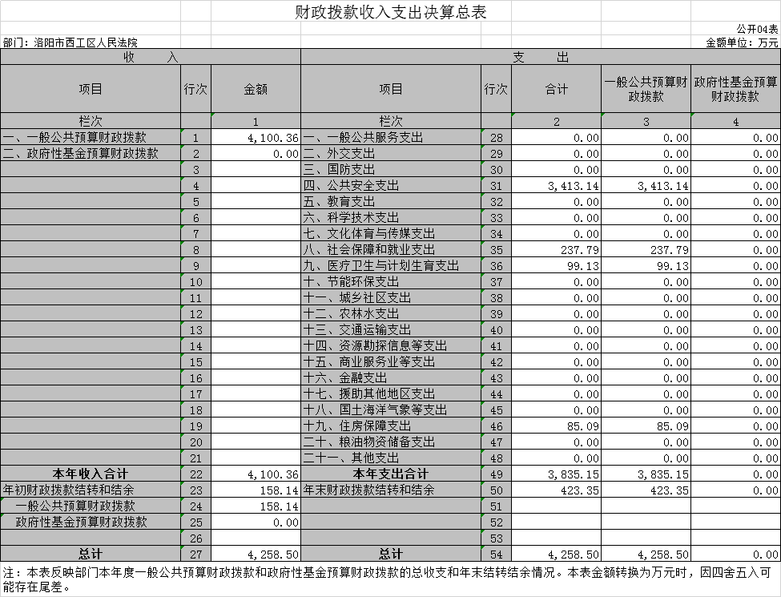

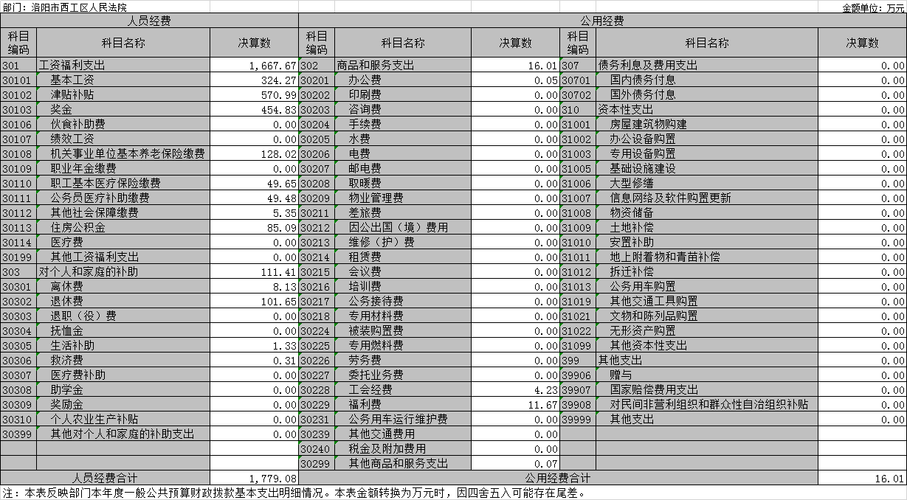
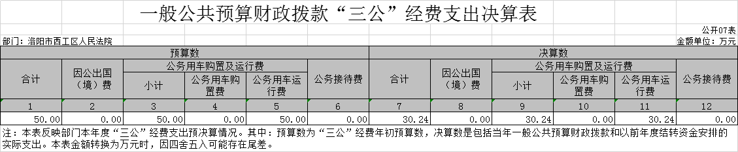
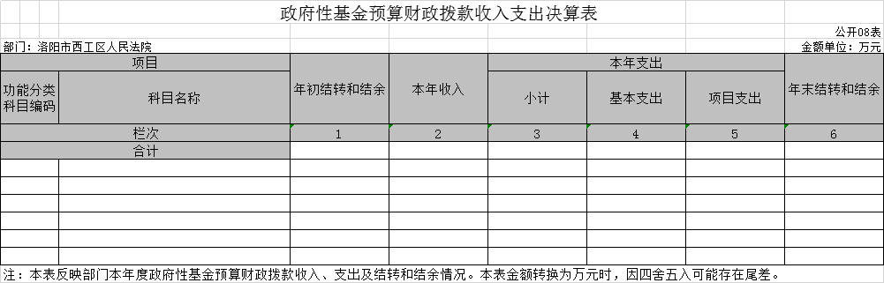
说明：我部门没有政府性基金收入，也没有使用政府性基金安排的支出，故本表无数据。

第三部分 2018年度部门决算情况说明

一、收入支出决算总体情况说明
2018年度收、支总计均为7935.51万元。与2017年相比，收入增加1101.94万元，同比增加36.75%，支出增加581.99万元，同比增加17.89%。其中：2018年度收入4100.36万元、支出3835.15万元，主要原因：1、收入增加原因：案件数量大幅上升，诉讼费收入增加；2、支出增加原因：因司法体制改革，员额法官等人员工资增加以及案件数量增加，办案经费等支出加大。

二、收入决算情况说明
2018年度收入合计4100.36万元，其中：财政拨款收入4100.36万元，占100%;其他收入0万元，占0%。

三、支出决算情况说明
2018年度支出合计3835.15万元，其中：基本支出1795.09万元，占46.8%；项目支出2040.05万元，占53.2%。

四、财政拨款收入支出决算总体情况说明
2018年度财政拨款收支总计7935.51万元，与2017年度相比，财政拨款收、支总计增加1683.95万元，增加26.9 %。主要原因：案件数量大幅上升，诉讼费收入增加，因司法体制改革，员额法官等人员工资增加；因司法体制改革，员额法官等人员工资增加以及案件数量增加，办案经费等支出加大。

五、一般公共预算财政拨款支出决算情况说明

（一）总体情况
2018年一般公共预算财政拨款支出3835.15万元，占支出合计的100%。与2017年相比，一般公共预算财政拨款支出增加582万元，上升17%。变动的主要原因：随着案件数量大幅上升，招聘法官助理、书记员、法警等经费支出增加；因立案、审判、执行工作需要，我院另租赁场地，筹建诉讼服务中心、刑事审判庭、法警大队、执行局（指挥中心、查控中心），各项费用均需增加。
（二）结构情况
2018年度一般公共预算财政拨款支出3835.15万元，主要用以下面：如公共安全（类）支出3413.14，占88%;社会保障和就业（类）支出237.79万元，占6%；医疗卫生与计划生育（类）支出99.13万元，占3%；住房保障（类）支出85.09万元，占3%。
(三)具体情况
2018年度一般公共预算财政拨款支出年初预算为4,805.34
万元，支出决算为3835.15万元，完成年初预算的79.81%。其中：
1、一般公共安全（类）法院（款）支出3413.14 万元，占88%。年初预算为4403.61万元，支出决算为3413.14 万元.其中：用行政运行（项）支出1373.09万元，一般行政管理事务（项）支出22.65万元，案件审判（项）支出25.95万元，其他法院（项）支出1991.46万元;完成年初预算的77.51%。决算数与年初预算数存在差异的主要原因：财政资金困难，减少经费支出。
2、社会保障和就业（类）行政事业单位离退休（款）支出 237.79 万元，占6 %,年初预算为192.82万元，支出决算为237.79 万元.其中：用于机关事业单位基本养老保险缴费（项）支出128.02万元，其他行政事业单位离退休（项）支出109.77万元；完成年初预算的123.32%。决算数与年初预算数存在差异的主要原因：单位退休人员比去年增加，导致预算经费不够。
3、医疗卫生与计划生育（类）行政事业单位医疗（款）行政单位医疗（项）支出 99.13万元，占 3 %;年初预算为114.04万元，支出决算为99.13 万元. 完成年初预算的86.93%。决算数与年初预算数存在差异的主要原因：单位在职干警比去年减少，导致经费支出减少。
4、住房保障（类）住房改革（款）住房公积金（项）支出 85.09 万元，占3 %，年初预算为94.87万元，支出决算为85.09 万元. 完成年初预算的89.69%。决算数与年初预算数存在差异的主要原因：单位在职干警比去年减少，导致经费支出减少。

六、一般公共预算财政拨款基本支出决算情况说明
2018年一般公共预算财政拨款基本支出1795.09万元。与上年度相比，增加213.84万元，增长13.52%，主要原因：司法体制改革，员额法官与司法辅助人员增加绩效工资和津贴补贴。其中：人员经费1779.08万元，包括：基本工资324.27万元、津贴补贴570.99万元、奖金454.83万元、机关事业单位基本养老保险缴费128.02万元、职工基本医疗保险缴费49.65万元、公务员医疗补助缴费49.48万元、其他社会保险缴费5.35万元、住房公积金85.09万元、对个人和家庭的补助111.41万元；公用经费16.01万元，主要包括：办公费、印刷费、咨询费、手续费、水费、电费、邮电费、取暖费、物业管理费、差旅费、因公出国（境）费用、维修（护）费、租赁费、会议费、培训费、公务接待费、专用材料费、被装购置费、专用燃料费、劳务费、委托业务费、工会经费、福利费、公务用车运行维护费、其他交通费用、税金及附加费用、其他商品和服务支出。

七、一般公共预算财政拨款“三公”经费支出决算情况说明

（一）“三公”经费财政拨款支出决算总体情况说明。
2018年度“三公”经费财政拨款支出预算为50万元，支出决算为30.24万元，完成预算的60%。2018年度“三公”经费支出决算数与预算数存在差异主要原因是：因我院车辆老旧需要购置替换新车辆，后没有购买。

（二）“三公”经费财政拨款支出决算具体情况说明。
2018年度“三公”经费财政拨款支出决算中，公务用车购置及运行费支出决算30.24万元，占100%,完成预算的60%;公务接待费支出决算0万元，占0%,完成预算的0%.具体情况如下：
1．因公出国（境）费 年初预算为0万元，支出决算为0万元，完成年初预算的0%。决算数与年初预算数存在差异的主要原因是无。全年因公出国（境）团组0个，累计0人次。
2．公务用车购置及运行费
公务用车购置及运行费年初预算50万元，支出决算为30.24万元，完成预算的60%。决算数与年初预算数存在差异的主要原因是因我院车辆老旧需要购置替换新车辆，后没有购买。
其中：
公务用车购置支出 0万元，购置车辆0辆，其中0车0辆、0车0辆。
公务用车运行支出30.24万元。主要用于院车辆加油、购买车辆保险、车辆维修和车辆清洗等费用。2018年期末，部门开支财政拨款的公务用车保有量为15辆。
公务用车购置及运行费支出决算比上年度减少1.76万元，下降5.5%,主要原因是控制三公经费。
3.公务接待费 年初预算为0万元，支出决算为0万元，完成年初预算的0%。决算数与年初预算数存在差异的主要原因是无支出。其中：无此项支出。
外宾接待支出0万元。主要用于无此项支出。2018年共接待国（境）外来访团组0个、来访外宾0人次（不包括陪同人员）。来访人员主要包括：无等。
其他国内公务接待支出0万元。主要用于无此项支出。2018年共接待国内来访团组0个、来宾0人次（不包括陪同人员）。
公务接待费支出决算比上年度增加（减少）0万元，增长（下降）0%,主要原因是无此项支出。

八、预算绩效情况说明

（一）绩效管理工作开展情况。
按照加强预算绩效管理和完善公共财政体系总体要求，我院将牢牢树立绩效管理理念，强化主体意识，落实工作管理，提升工作水平，提高资金效益。2018年，法院政法业务装备项目年前初预算数83万元，年底支出数为83万元，完成预算数的100%。

（二）项目绩效自评结果。
在开展评价工作中，积极提供资料、主动配合工作，共同推进绩效评价有序开展、取得实效。

九、政府性基金预算财政拨款支出决算情况说明
我院关于政法性基金预算财政拨款支出决算数据为零。
十、机关运行经费支出情况说明
2018年度机关运行经费年初预算16.01万元，支出决算为16.01万元，完成年初预算的100%.决算数与年初预算数存在差异的主要原因是：无。
十一、政府采购支出情况说明
2018年度政府采购支出总额148.29万元，其中：政府采购货物支出83万元，政府采购工程支出0万元，政府采购服务支出65.29万元。
十二、国有资产占有情况说明
2018年期末，西工法院固定资产总额2746.534936万元，其中，房屋建筑物434.4281万元，车辆257.931309万元。共有车辆15辆，其中：一般公务用车12辆，执法执勤车3辆，单价50万元以上通用设备1台（套），单位价值100万元以上专用设备0台（套）。

第四部分 名词解释

一、财政拨款收入：单位从同级政府财政部门取得的财政预算资金。
二、事业收入：事业单位开展专业业务活动及其辅助活动取得的收入。
三、上级补助收入：事业单位从主管部门和上级单位取得的非财政补助收入。
四、附属单位上缴收入：事业单位取得附属独立核算单位根据有关规定上缴的收入。
五、经营收入：事业单位在专业业务活动及其辅助活动之外开展非独立核算经营活动取得的收入。
六、其他收入：单位取得的除“财政拨款收入”、“事业收入”、“上级补助收入”、“附属单位上缴收入”、“经营收入”以外的各项收入。
七、用事业基金弥补收支差额：事业单位在当年收入不足以安排当年支出的情况下，使用以前年度积累的事业基金（事业单位当年收支相抵后按国家规定提取、用于弥补以后年度收支差额的基金）弥补当年收支缺口的资金。
八、基本支出：为保障机构正常运转、完成日常工作任务而发生的人员支出和公用支出。
九、项目支出：基本支出之外为完成特定行政任务和事业发展目标所发生的支出。
十、“三公”经费：纳入同级财政预决算管理“三公”经费，指部门使用财政拨款安排的因公出国（境）费、公务用车购置及运行费和公务接待费。其中，因公出国（境）费反映单位公务出国（境）的国际旅费、国外城市间交通费、住宿费、伙食费、培训费、公杂费等支出；公务用车购置及运行费反映反映单位公务用车车辆购置支出（含车辆购置税）及租用费、燃料费、维修费、过路过桥费、保险费、安全奖励费用等支出；公务接待费反映单位按规定开支的各类公务接待（含外宾接待）支出。
十一、机关运行经费：为保障行政单位（含参照公务员法管理的事业单位）运行用于购买货物和服务的各项资金，包括办公及印刷费、邮电费、差旅费、会议费、福利费、日常维修费、专用材料及一般设备购置费、办公用房水电费、办公用房取暖费、办公用房物业管理费、公务用车运行维护费以及其他费用。
十二、工资福利支出：单位支付给在职职工和编制外长期聘用人员的各类劳动报酬，以及为上述人员缴纳的各项社会保险费等。
十三、商品和服务支出：单位购买商品和服务的支出。
十四、对个人和家庭的补助支出：单位用于对个人和家庭的补助支出。
十五、年末结转：本年度或以前年度预算安排，已执行但尚未完成或因客观条件发生变化无法按原计划实施，需延迟到以后年度按有关规定继续使用的资金。
十六、年末结余：本年度或以前年度预算安排，已执行完毕或因客观条件发生变化无法按原预算安排实施，不需要再使用或无法按原预算安排继续使用的资金

